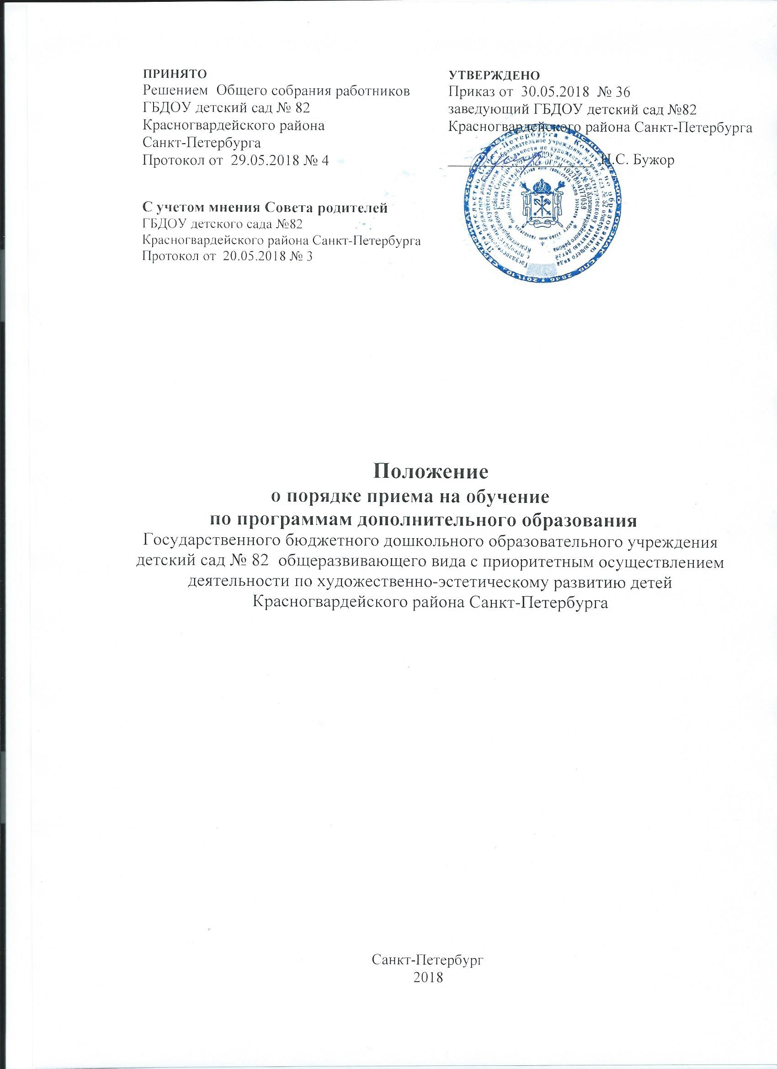

- Общие положения.
  - Настоящее Положение разработано в соответствии с п.2 ст.30 Федерального закона «Об образовании в Российской Федерации» от 29.12.2012 г № 273-ФЗ, Уставом ГБДОУ детского сада № 82 Красногвардейского района Санкт-Петербурга (далее ДОУ)
  - Настоящее положение определяет правила приема, обучающихся на обучение по дополнительным общеобразовательным общеразвивающим программам ДОУ.

- Организация приема обучающихся.
  - Прием на обучение по дополнительным общеобразовательным общеразвивающим программам проводится с 1 сентября по 30 сентября.
  - ДОУ знакомит родителей (законных представителей) обучающихся с Уставом ДОУ, лицензией на осуществление образовательной деятельности (с приложением), программами дополнительного образования, локальными актами ДОУ по предоставлению дополнительных платных образовательных услуг в ДОУ, Положением о порядке оказания платных дополнительных образовательных услуг.
  - Зачисление на обучение осуществляется по личному заявлению родителя (законного представителя) обучающегося.
  - В заявлении родители (законные представители) обучающегося указывают следующие сведения:
- фамилию, имя, отчество обучающегося;
- дату рождения;
- фамилию, имя отчество родителей(законных представителей)
обучающегося
- адрес места жительства обучающегося, родителей (законных представителей) обучающегося;
- контактные телефоны;
- название дополнительной общеобразовательной общеразвивающей программы. (Форма заявления размещена на официальном сайте ДОУ).
  - Факт ознакомления родителей (законных представителей) обучающегося с Уставом ДОУ, лицензией на осуществление образовательной деятельности (с приложением), программами дополнительного образования, локальными актами ДОУ по предоставлению дополнительных платных образовательных услуг в ДОУ, Положением о порядке оказания платных дополнительных образовательных услуг фиксируется в заявлении о приеме и заверяется личной подписью родителей (законных представителей) обучающегося.
Подписью родителей (законных представителей) обучающегося фиксируется их согласие на обработку их персональных данных и персональных данных обучающегося.
  - После подачи заявления Стороны заключают Договор об образовании на обучение по дополнительным общеобразовательным общеразвивающим программам.
Договор составляется в двух экземплярах, один из которых находится у Исполнителя, другой – у Заказчика.
(Форма договора размещена на официальном сайте ДОУ).
  - После заключения Договора заведующий ДОУ издает приказ о зачислении обучающегося в списочный состав группы на обучение по заявленной в заявлении и в Договоре родителем (законным представителем) обучающегося дополнительной общеобразовательной общеразвивающей программе. Приказ издаётся не позднее трёх рабочих дней с даты заключения договора.
  - Зачисление обучающихся на обучение по программам дополнительного образования осуществляется с 1 по 30 сентября. В течение всего календарного года ведется дополнительный прием обучающихся.
  - Родители (законные представители) имеют возможность выбора дополнительной общеобразовательной общеразвивающей программы, смены ее или отказа от нее в течение всего срока реализации программы и действия договора.

- Заключительные положения
3.1. Изменения и дополнения в настоящее Положение вносятся на
основании изменения действующего законодательства.
3.2. Настоящее Положение размещается на официальном сайте
Образовательного учреждения в сети Интернет.
3.3. Срок настоящего Положения не ограничен. Положение действует до
принятия нового.

